УВД по ЮЗАО информирует.
24.03.2023
Следствием на юго-западе столицы возбуждено уголовное дело об организации преступного сообщества
Следствием УВД по ЮЗАО ГУ МВД России по г. Москве в отношении двоих обвиняемых в хищении денежных средств у граждан возбуждено уголовное дело об организации преступного сообщества и участии в нем.
Как сообщалось ранее, злоумышленники звонили гражданам и представлялись работниками Пенсионного фонда Российской Федерации. Они предлагали им воспользоваться социальными услугами, сообщали о якобы положенной прибавке к пенсии или необходимости замены денежных средств на купюры нового образца.
В дальнейшем к пенсионерам приезжали другие соучастники. Под видом социальных работников они заходили в квартиры. Затем один из подозреваемых отвлекал хозяев заполнением документов, а второй в это время похищал денежные средства.
В результате оперативно-розыскных мероприятий оперативниками установлены и задержаны 10 подозреваемых, в том числе организатор противоправной схемы и его помощница.
Полицейскими установлено, что от действий злоумышленников пострадало минимум 25 человек. Ущерб, причиненный им, составил более 16 миллионов рублей.
По всем фактам возбуждены уголовные дела, которые в настоящее время соединены в одно производство и переквалифицированы на часть 4 статьи 158 УК РФ «Кража».
В отношении организатора и его помощницы возбуждено уголовное дело по признакам преступления, предусмотренного частями 1 и 2 статьи 210 УК РФ «Организация преступного сообщества (преступной организации) или участие в нем (ней)».
Девять соучастников заключены под стражу, еще один находится под домашним арестом.
Расследование уголовных дел продолжается.
Пресс-служба УВД по ЮЗАО
(499) 129-75-56
Оперативные сотрудники на юго-западе столицы задержали подозреваемую в квартирной краже
«Сотрудники уголовного розыска ОМВД России по району Коньково задержали подозреваемую в совершении кражи ювелирных изделий из квартиры.
В территориальный отдел полиции обратилась 51-летняя местная жительница. Она сообщила, что в квартиру, расположенную на Профсоюзной улице, пришла неизвестная. В это время дома находилась 71-летняя мать заявительницы. Женщина представилась медицинским работником и рассказала пенсионерке о необходимости проведения общего осмотра. Пожилая женщина согласилась и впустила ее. Позже, во время уборки, дочь пенсионерки обнаружила пропажу принадлежащих ей ювелирных изделий из шкатулки, стоявшей на комоде. Сумма материального ущерба составила 167 тысяч рублей.
В результате оперативно-розыскных мероприятий сотрудниками полиции подозреваемая была установлена и задержана на Нижегородской улице. Ею оказалась 35-летняя приезжая. Установлено, что злоумышленница воспользовалась удобным моментом, когда пенсионерка отвлеклась, и похитила ювелирные изделия. Похищенным имуществом она распорядилась по своему усмотрению.
Следствием ОМВД России по району Коньково возбуждено уголовное дело по признакам преступления, предусмотренного частью 3 статьи 158 УК РФ «Кража». В настоящее время подозреваемой предъявлено обвинение и избрана мера пресечения в виде заключения под стражу.
Максимальное наказание, предусмотренное санкциями данной статьи, – лишение свободы сроком до 6 лет.
Сотрудниками полиции проводится комплекс оперативно-розыскных мероприятий и следственных действий, направленных на установление возможных дополнительных эпизодов противоправной деятельности задержанной», – сообщил начальник УИиОС ГУ МВД России по г. Москве полковник внутренней службы Владимир Васенин.
Пресс-служба УВД по ЮЗАО
(499) 129-75-56
Сотрудники полиции ЮЗАО выявили факт нарушения миграционного законодательства
УУП ОМВД России по Ломоносовскому району задержали подозреваемого в фиктивной постановке иностранного гражданина на миграционный учет.
Установлено, что 48-летний житель столицы, имея в собственности квартиру, которая находится в одном из домов на Ленинском проспекте, незаконно зарегистрировал иностранного гражданина, при этом он заведомо знал, что фактически проживать по данному адресу приезжий не будет.
Таким образом, своими умышленными действиями злоумышленник создал условия для незаконного пребывания иностранного гражданина на территории Российской Федерации.
Дознанием ОМВД России по Ломоносовскому району возбуждено уголовное дело по признакам преступления, предусмотренного статьей 322.3 УК РФ «Фиктивная постановка на учет иностранного гражданина или лица без гражданства по месту пребывания в Российской Федерации». В отношении подозреваемого избрана мера пресечения в виде подписки о невыезде и надлежащем поведении.
Пресс-служба УВД по ЮЗАО
(499) 129-75-56
На юго-западе столицы полицейские задержали подозреваемого в хранении наркотического средства
Сотрудниками ОР ППСП ОМВД России по району Зюзино задержан подозреваемый в хранении наркотического средства - героин.
Установлено, что возле одного из домов на Симферопольском бульваре сотрудниками патрульно-постовой службы с целью проверки документов выявлен 24-летний гражданин. Во время беседы с полицейскими тот заметно нервничал, однако на вопрос о наличии запрещенных веществ ответил отрицательно.
В виду наличия неровного состояния у гражданина правоохранителями принято решение о проведении его личного досмотра, в результате которого обнаружен и изъят сверток желтого цвета с неизвестным порошкообразным веществом внутри.
Согласно проведенному исследованию, изъятое содержит в своем составе наркотическое средство – героин, общей массой 46,8 грамма.
Следствием ОМВД России по району Зюзино возбуждено уголовное дело по признакам преступления, предусмотренного частью 2 статьи 228 УК РФ «Незаконные приобретение, хранение, перевозка, изготовление, переработка наркотических средств, психотропных веществ или их аналогов, а также незаконные приобретение, хранение, перевозка растений, содержащих наркотические средства или психотропные вещества, либо их частей, содержащих наркотические средства или психотропные вещества». В отношении подозреваемого избрана мера пресечения в виде заключения под стражу.
Пресс-служба УВД по ЮЗАО
(499) 129-75-56
Сотрудники полиции юго-запада Москвы задержали подозреваемого в краже
Сотрудники УУП ОМВД России по району Ясенево задержали подозреваемого в совершении кражи велосипеда.
Установлено, что злоумышленник, находясь возле одного из домов на улице Вильнюсская, воспользовавшись отсутствием людей вокруг, тайно похитил оставленный без присмотра и незакрепленный замком велосипед марки «Стелс», принадлежавший сервису по доставке, после чего скрылся. Материальный ущерб составил более 14 тысяч рублей.
В результате проведенных проверочных мероприятий сотрудниками полиции установлен и задержан по месту жительства подозреваемый, им оказался 36-летний местный житель. Похищенный велосипед злоумышленник успел сбыть, а денежными средствами распорядился по своему усмотрению.
Дознанием ОМВД России по району Ясенево возбуждено уголовное дело по признакам преступления, предусмотренного частью 1 статьи 158 УК РФ «Кража». В отношении подозреваемого избрана мера пресечения в виде подписки о невыезде и надлежащем поведении.
Пресс-служба УВД по ЮЗАО
(499) 129-75-56
Сотрудниками полиции района Коньково задержан подозреваемый в покушении на сбыт наркотика
Сотрудники патрульно-постовой службы полиции ОМВД России по району Коньково задержали 24-летнего подозреваемого в покушении на сбыт наркотического средства - производное N-метилэфедрона.
Установлено, что в ходе несения службы на обслуживаемой территории сотрудниками патрульно-потовой службы на Севастопольском проспекте выявлен 24-летний приезжий гражданин, который при виде полицейских начал идти в противоположную сторону. Во время беседы с ними он вел себя агрессивно и нервничал.
Сотрудниками полиции было принято решение о проведении личного досмотра, в результате которого в левом кармане куртки обнаружен и изъят полимерный пакет, в котором находились 10 свертков с неустановленным порошкообразным веществом внутри.
Согласно исследованию, изъятое является наркотическим средством - производное N метилэфедрона, общей массой 4,6 грамма.
Следствием ОМВД России по району Коньково в отношении задержанного возбуждено уголовное дело по признакам преступления, предусмотренного частью 3 статьи 30 «Приготовление к преступлению и покушение на преступление» и частью 4 статьи 228.1 УК РФ «Незаконные производство, сбыт или пересылка наркотических средств, психотропных веществ или их аналогов, а также незаконные сбыт или пересылка растений, содержащих наркотические средства или психотропные вещества, либо их частей, содержащих наркотические средства или психотропные вещества». В настоящее время в отношении подозреваемого избрана мера пресечения в виде заключения под стражу.
Пресс-служба УВД по ЮЗАО
(499) 129-75-56
Полицейские ЮЗАО выявили факт нарушения миграционного законодательства
Участковые уполномоченные полиции ОМВД России по району Котловка задержали подозреваемую в фиктивной постановке иностранных граждан на миграционный учет.
Установлено, что 36-летняя жительница столицы, имея в собственности квартиру, которая находится в одном из домов на Нахимовском проспекте, незаконно зарегистрировала четырех иностранных граждан, при этом она заведомо знала, что фактически проживать по данному адресу приезжие не будут.
Таким образом, своими умышленными действиями злоумышленница создала условия для незаконного пребывания иностранных граждан на территории Российской Федерации.
Дознанием ОМВД России по району Котловка возбуждено уголовное дело по признакам преступления, предусмотренного статьей 322.3 УК РФ «Фиктивная постановка на учет иностранного гражданина или лица без гражданства по месту пребывания в Российской Федерации». В отношении подозреваемой избрана мера принуждения в виде обязательства о явке.
Пресс-служба УВД по ЮЗАО
(499) 129-75-56
В ведомственную газету «Петровка, 38» требуется корреспондент
Редакция газеты «Петровка, 38» ГУ МВД России по г. Москве приглашает на работу корреспондента.
Требования:
- гражданство РФ;
- постоянное проживание в Москве или ближнем Подмосковье;
- высшее образование;
- отсутствие судимости, в том числе у близких родственников;
- способность по состоянию здоровья исполнять обязанности.
Гарантии:
- оформление в соответствии с ТК РФ;
- график работы 5/2;
- стабильная заработная плата от 30 000 рублей в месяц на руки;
- отпуск от 28 календарных дней;
- 13-я зарплата и премия по итогам года;
- материальная помощь к отпуску в размере двух окладов;
- обслуживание в ведомственных поликлиниках;
- возможность льготного приобретения путёвок в дома отдыха, санатории МВД и детские лагеря.
Резюме с номером контактного телефона направлять на электронный адрес: petrovka-38@yandex.ru
Адрес: г. Москва, ул. Большая Полянка, д. 7/10, стр. 2
Газета «Петровка, 38»

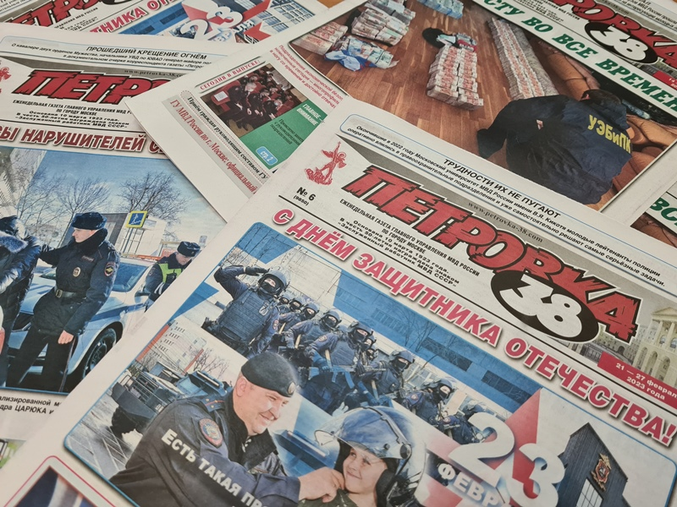

Адрес страницы: http://yasenevo.mos.ru/atc/detail/11486998.html
Управа района Ясенево города Москвы

